Министерство образования Московской области
Государственное бюджетное образовательное учреждение
высшего образования
Московской области
«Академия социального управления»

Публичный доклад 2015
Методические рекомендации

Москва
АСОУ
2016
Оглавление

- Введение____________________________________________________ 3
- В.И.Олейник «Итоги областного конкурса «Лучший публичный доклад» за 2014 -2015 учебный год» ____________________________4
- А.А.Моисеев «Рекомендации по подготовке публичных докладов
образовательных организаций»______________________________ 11
- Т.А.Мерцалова «Доклад-навигатор: оптимальный объем – информативное содержание»__________________________________19
- О.Е.Чиликина «Публичный доклад: слагаемые успеха»__________26
- О.В.Хоменко «Доклад – навигатор: стратегия написания и значимые преимущества»___________________________________________36

Уважаемые читатели и посетители сайта!
В данных методических рекомендациях «Публичный доклад 2015» собраны статьи и заметки экспертов и победителей областного конкурса «Лучший публичный доклад» о результатах деятельности образовательных организаций и органов местного самоуправления, осуществляющих управление в сфере образования Московской области, за 2014-2015 учебный год.
Авторы сборника делятся своими мыслями и взглядами на процесс формирования и представления публичного доклада в разных форматах. Надеемся, что советы и рекомендации авторов сборника будут полезны читателям и составителям публичных докладов.

Олейник Вера Ивановна,
начальник отдела информационного
обеспечения систем управления
Центра стратегических разработок
ГБОУ ВО МО «Академия социального управления»

ИТОГИ ОБЛАСТНОГО КОНКУРСА
«ЛУЧШИЙ ПУБЛИЧНЫЙ ДОКЛАД»
ЗА 2014-2015 УЧЕБНЫЙ ГОД
Областной конкурс «Лучший публичный доклад» проводился в Московской области уже в пятый раз в соответствии с приказом министра образования Московской области от 16.10.2015 г. № 5482 «О проведении областного конкурса «Лучший публичный доклад» за 2014 -2015 учебный год» с 11 декабря 2015 по 29 февраля 2016 года.
Конкурс проводился с целью создания информационной основы для организации диалога и согласования интересов всех участников образовательных отношений, включая общественные организации, обеспечения прозрачности функционирования системы образования в Московской области в соответствии со статьей 29 Федерального закона от 29.12.2012 № 273-ФЗ «Об образовании в Российской Федерации», постановлением Правительства Российской Федерации от 10.07.2013 № 582 «Об утверждении Правил размещения на официальном сайте образовательной организации в информационно-телекоммуникационной сети «Интернет» и обновления информации об образовательной организации», письмом Минобрнауки России от 16.11.2015 № АП-2026/02«О размещении информации организациями сферы образования»
Задачами конкурса стали:
- выявление и распространение лучших практик подготовки публичных докладов в системе образования, обеспечивающих открытость и прозрачность образовательной и хозяйственной деятельности муниципальных органов управления образованием, образовательных организаций в Московской области: дошкольных образовательных организаций, общеобразовательных организаций, профессиональных образовательных организаций;
- развитие инструментов диалога системы образования и общества.
Конкурс проходил на муниципальном и областном уровнях. В муниципальном этапе участвовало 1717 образовательных организаций в 48 муниципальных образованиях Московской области. Для сравнения: в конкурсе 2014 года участвовало 1227 образовательных организаций в 46 муниципальных образованиях Московской области; в конкурсе 2013 года приняло участие 973 общеобразовательных учреждений в 56 муниципальных образованиях; в конкурсе 2012 года приняло участие 1029 общеобразовательных учреждений в 66 муниципальных образованиях; в 2011 году - 778 общеобразовательных учреждений в 48 муниципальных образованиях (рис.1, 2).

Рисунок 1. Количество участников муниципального уровня
конкурса по годам (2011-2015)

Рисунок 2. Муниципальные образования,
представляющие публичные доклады на областной уровень
по годам (2011-2015)

Как мы видим, количество участников конкурса из года в год увеличивается. Вместе с тем, не все муниципальные образования выставляют публичные доклады на областной уровень.
В конкурс этого года была введена новая номинация:
«Лучший публичный доклад профессиональной образовательной организации Московской области».
Таким образом, в конкурсе стало 5 номинаций:
- «Лучший публичный доклад органа местного самоуправления муниципального образования Московской области, осуществляющего управление в сфере образования»;
- «Лучший публичный доклад дошкольной образовательной организации в Московской области»;
-«Лучший публичный доклад муниципальной общеобразовательной организации в Московской области»;
- «Лучший публичный доклад профессиональной образовательной организации Московской области»;
- «Доклад-навигатор».
Таким образом, в конкурсе этого года были представлены все уровни образования Московской области.
По итогам работы муниципальных конкурсных комиссий по отбору лучших публичных докладов образовательных организаций в региональную конкурсную комиссию поступили заявки от 98 общеобразовательных организаций, 64 дошкольных образовательных организаций, 41 организации профессионального образования, 29 муниципальных органов управления образованием и 4 доклада-навигатора от образовательных организаций и муниципальных органов управления образованием. Всего – 236 докладов (рис.3).

Рисунок 3. Участники конкурса по номинациям

Если анализировать участников конкурса по номинациям по годам, то картина будет следующая (рис.4):

Рисунок 4. Участники конкурса по номинациям по годам (2011-2015)

Результаты работы экспертной комиссии показывают, что качество докладов по сравнению с предыдущими годами неуклонно повышается. Это подтверждают итоги конкурса.
В номинации «Лучший публичный доклад органа местного самоуправления муниципального образования Московской области, осуществляющего управление в сфере образования» получили 1 место – 1 доклад, 2 место – 3 доклада, 3 место - 4 доклада:
1 место –
Отдел социального развития, образования, молодежной политики, культуры, физической культуры, спорта и работы с молодежью Администрации городского округа Звездный городок Московской области
2 место-
Управление образования Администрации городского округа Орехово-Зуево Московской области
Комитет по образованию Администрации Щёлковского муниципального района Московской области
Управление образования Администрации Дмитровского муниципального района
3 место-
Комитет по образованию и молодежной политике Администрации города Ивантеевки
Комитет образования Администрации городского округа Королёв
Управление образования Администрации городского округа Электросталь
Управление образования Администрации городского округа Мытищи

В номинации «Лучший публичный доклад дошкольной образовательной организации в Московской области» получили 1 место – 1 доклад, 2 место – 2 доклада, 3 место – 3 доклада:
1 место –
Муниципальное бюджетное дошкольное образовательное учреждение детский сад № 16 «Солнышко» компенсирующего вида Щёлковского муниципального района
2 место –
Муниципальное дошкольное образовательное учреждение Детский сад № 3 «Сказка» городского округа Власиха
Муниципальное бюджетное дошкольное образовательное учреждение «Детский сад комбинированного вида № 72» Сергиево-Посадского муниципального района
3 место –
Муниципальное дошкольное образовательное учреждение детский сад общеразвивающего вида №86 «Звездочка» Дмитровского муниципального района
Муниципальное бюджетное дошкольное образовательное учреждение центр развития ребенка - детский сад №22 Одинцовского муниципального района
Муниципальное дошкольное образовательное учреждение детский сад № 31 компенсирующего вида городского округа Орехово-Зуево
В номинации «Лучший публичный доклад муниципальной общеобразовательной организации в Московской области» получили 1 место – 3 доклада, 2 место- 2 доклада, 3 место – 2 доклада:
1 место –
Муниципальное бюджетное образовательное учреждение "Серединская средняя общеобразовательная школа" Шаховского муниципального района
Муниципальное общеобразовательное учреждение средняя общеобразовательная школа "Перспектива" городского округа Власиха
Муниципальное бюджетное общеобразовательное учреждение Опалиховская средняя общеобразовательная школа Красногорского муниципального района
2 место –
Муниципальное бюджетное общеобразовательное учреждение Начальная общеобразовательная школа № 17 Красногорского муниципального района
Муниципальное бюджетное общеобразовательное учреждение средняя общеобразовательная школа №10 с углубленным изучением отдельных предметов Красногорского муниципального района
3 место -
Муниципальное общеобразовательное учреждение «Средняя общеобразовательная школа № 22 с углубленным изучением отдельных предметов» городского округа Электросталь
Муниципальное автономное общеобразовательное учреждение «Гимназия» городского округа Реутов
В номинации «Лучший публичный доклад профессиональной образовательной организации Московской области» 1 место получили – 1 доклад, 2 место – 1 доклад, 3 место – 3 доклада:
1 место –
Государственное бюджетное образовательное учреждение среднего профессионального образования Московской области «Всероссийский аграрный колледж заочного образования»
2 место -
Государственное бюджетное профессиональное образовательное учреждение Московской области "Краснозаводский колледж"
3 место -
Государственное бюджетное образовательное учреждение среднего профессионального образования Московской области «Авиационный техникум»
Государственное бюджетное образовательное учреждение среднего профессионального образования Московской области «Коломенский аграрный колледж»
Государственное бюджетное профессиональное образовательное учреждение Московской области «Красногорский колледж»
В номинации «Доклад-навигатор» 1 место – 1 доклад, 2 место – 2 доклада, 3 место – 1 доклад:
1 место –
Муниципальное бюджетное общеобразовательное учреждение «Лицей №2» городского Протвино
2 место –
Муниципальное автономное общеобразовательное учреждение средняя общеобразовательная школа № 3 Щёлковского муниципального района
«Муниципальное автономное общеобразовательное учреждение средняя общеобразовательная школа № 5 городского округа Железнодорожный» городского округа Балашиха
3 место –
Муниципальное бюджетное общеобразовательное учреждение "Средняя общеобразовательная школа с углубленным изучением отдельных предметов № 2" Каширского муниципального района
Таким образом, суммарно количество победителей областного конкурса «Лучший публичный доклад» за 2014 - 2015 учебный год составило 30 докладов. Для сравнения: в 2014 году победителей было – 26, в 2013 году– 23, в 2012 году - 10, а в 2011 – 6.
Результатом работы региональной экспертной комиссии также явился рейтинг участников, в котором каждый публичный доклад оценен в соответствии с критериями конкурса.
Организационное сопровождение конкурса, методическую и консультативную помощь участникам осуществлял отдел информационного обеспечения систем управления Центра стратегических разработок ГБОУ ВО МО «Академия социального управления».
С целью информирования общественности и формирования открытости и доступности информации материалы по конкурсу размещены на сайтах «Академия социального управления» www.asou-mo.ru и «Модернизация системы образования Московской области» www.momos.ru. В них были размещены нормативные документы и текущая информация.

Моисеев Александр Александрович,
старший научный сотрудник отдела информационного
обеспечения систем управления
Центра стратегических разработок
ГБОУ ВО МО «Академия социального управления»

РЕКОМЕНДАЦИИ ПО ПОДГОТОВКЕ ПУБЛИЧНЫХ ДОКЛАДОВ ОБРАЗОВАТЕЛЬНЫХ ОРГАНИЗАЦИЙ

Знакомство с работами, представленными на конкурс «Лучший публичный доклад-2016», оставило противоречивое впечатление. Наблюдается существенный разрыв по качеству докладов. Если в прошлом году было ощущение, что мы имеем хороший средний уровень, то сейчас, наоборот, довольно много слабых докладов и немало очень хороших – трудно выбирать из них победителей.
Иногда разрыв заметен при сравнении конкурсантов из разных районов. Как будто школы одного района списывают друг у друга. Иногда это хорошо: у представителей некоторых муниципальных образований общий уровень докладов очень высок. Например, в Красногорске доклады всех четырех школ просто отличные! Вероятно, это заслуга местного органа управления образованием, которое оказывает своим подопечным качественную экспертно-консультативную помощь. Но нередко бывает и так, что уровень публичных докладов конкурсантов из одного района отличается, как небо и земля.
Теперь поговорим о конкурсантах от организаций разного типа. В случае ПД школ и управлений образования в этом году выявилась тенденция: как правило, где достойная форма (красочность, читаемость, доступность языка), там и насыщенное содержание (исчерпывающие сведения по разным аспектам деятельности). Хотя, конечно, и здесь есть исключения.
Уже второй год в конкурсе «Лучший публичный доклад», наряду с управлениями образования и школами, участвуют детские сады. В сравнении с прошлым годом, общее впечатление от докладов ДОУ складывается скорее сдержанное, нежели позитивное. В отличие от школ, у садиков часто бывает так, что либо красивое оформление, либо насыщенное содержание.
В публичных докладах детских садов явно не хватает фото, а для ДОУ визуальная составляющая особенно существенна: ведь родителям важно видеть лица людей, которым они собираются доверить своих малышей. Почти ни у кого из конкурсантов от ДОУ в докладах нет ни приветственного слова, ни какого-либо финального напутствия. Преобладает жанр чиновничьего отчета, души учреждения за публичным докладом не видно… И это очень огорчительно, если рассматривать ПД как способ привлечения внимания общественности к детскому саду.
В нынешнем году к конкурсу впервые присоединились организации профессионального образования. В целом у них достаточно высокие показатели актуальности ПД. А вот оформлению эти конкурсанты большого внимания зачастую не уделяют, и в отдельных случаях это приводит к нечитаемости ПД. Не исключено, что из-за формы читатель таких докладов окажется не в состоянии оценить степень их актуальности… Зато у большинства конкурсантов от организаций профобразования хорошо обстоят дела с размещением ПД на сайтах. За это их нельзя не похвалить. Молодцы!
Теперь перейдем к основным недостаткам публичных докладов, присутствующих у конкурсантов, вне зависимости от особенностей образовательной организации (рис. 1).

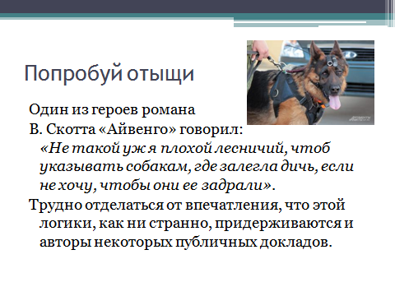
Рис. 1 «Попробуй отыщи»

Похоже, они не хотят, чтобы доклады читали.
Иные конкурсанты как будто выстраивают несколько ступеней защиты от потенциального читателя. Сначала они стараются как можно хитрее запрятать свой доклад на сайте, так что лишь очень пытливый посетитель сможет его там найти. Другой, скорее всего, просто махнет рукой и пойдет на скайт анекдотов или бульварных новостей. Тем более, что в отличие от экспертов АСОУ, обычные посетители сайтов образовательных организаций, не могут похвастаться хорошим знакомством с их (сайтов) структурой.
Они попросту не знают, в каком разделе мог спрятаться публичный доклад (рис. 2).

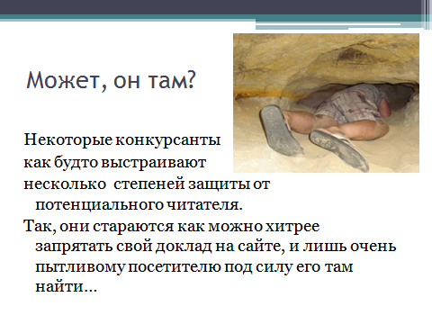
Рис. 2 «Может, он там?»
У кого-то из конкурсантов, чтобы открыть доклад, нужно было войти в google-аккаунт. Очень современно, конечно, но если у пользователя вдруг нет этого аккаунта, ПД он не увидит… О какой публичности тут можно говорить?
Но сложные поиски – это еще только первое испытание: найдя доклад, далеко не всякий читатель сможет осилить доклад даже до половины. Потому что во многих докладах нет ни оглавления, ни навигации, ни четких разделов, ни вступительного слова от первого лица организации или группы составителей доклада, ни заключительного напутствия (рис. 3)…

Рис. 3 «Обидно до слез»

Сразу оговоримся: экспертам понятно, что из плохого оформления ПД вовсе не следует ни того, что образовательная организация работала в отчетный год «спустя рукава», ни даже того, что авторы доклада не отнеслись к своей миссии с должной серьезностью. Это всего лишь проблема культуры оформления текста (рис. 4).

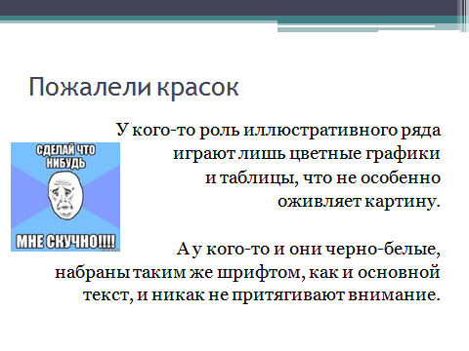
Рис. 4 «Пожалели красок»

За многими докладами чувствуется большая работа, но не хватает присутствия Человека, личностного отношения к своей школе или детскому саду и жизни его обитателей. То есть, еще раз подчеркну: никто не говорит, что такого отношения нет в принципе, дело лишь в том, что это никак не отражено в докладе… Но читатель едва ли сможет увидеть меж скупых строк ваши Заинтересованность, Ответственность, Любовь к детям и Боль из-за неудач…
И, конечно, проблемы слабых докладов вовсе не только в текстовой части. Очень досадно бывает, когда хороший по содержанию, насыщенный документ проигрывает из-за неудачной формы. Увы, нередко доклады бывают оформлены очень «слепо» и скучно, в них нет (либо очень мало) фотографий и явно не хватает «цветовых пятен». У кого-то роль иллюстративного ряда играют лишь цветные графики и таблицы, что не особенно оживляет картину. А у кого-то и они черно-белые, набраны таким же шрифтом, как и основной текст, и никак не притягивают внимание (рис. 5).
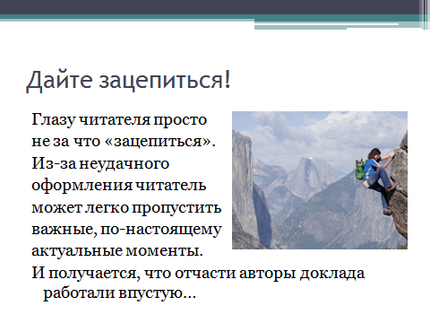
Рис. 5 «Дайте зацепиться!»

Чтобы лучше оценить и прочувствовать правомерность высказанных замечаний, авторам стоит попробовать поставить себя на место читателя.
Ниже следуют некоторые цитаты из записок, сделанных «по горячим следам» после прочтения некоторых докладов (рис. 6,7,8).
Рис. 6 «Не дождетесь…»
Рис. 7 «Застрелиться можно»

Рис. 8 «Сговорились, что ли?»

Но бывает и по-другому! «Титульный лист с фото есть, оглавление есть! Есть обращение, душевное, только что неподписанное. Ребята, я вас уже люблю! Хороший баланс текста и иллюстраций. Заключение тоже есть, космонавтик на фото и надпись «Поехали!». Вот молодцы!» (рис. 9,10)

Рис. 9 «Как это выглядит»

Рис. 10 «Или другой пример…»

Что особенно расстраивает, далеко не во всех докладах, представленных на конкурс, есть оглавление… Бывает и так, что оно есть, но не пронумерованы страницы, из-за чего весьма трудно бывает найти нужный раздел.
Некоторые из тех, кто разработал для своего ПД кликабельное оглавление (за что им большое человеческое спасибо!), не сделали логичного, казалось бы, следующего шага – кнопки возврата в оглавления в конце страниц.
Многие доклады как будто обрываются: очень не хватает какой-то логичной концовки. Хотя бы просто «Всего Вам доброго, спасибо за внимание» и т.д (рис. 11,12,13).
Рис. 11 «Например, такой…»

Короткая фраза лучше, чем ничего
- «Спасибо за внимание!»
- «Надеемся, что смогли ответить на все интересующие вас вопросы»
- Или, как уже цитировалось, «Поехали!»
- Благодарность читателям за участие в жизни образовательной организации.
- Контактные данные организации, адрес сайта и т.д.

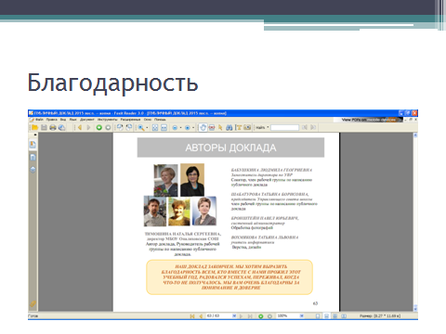
Рис. 12 «Благодарность»

Рис. 13 «Обратная связь»

Авторам докладов нередко изменяет чувство меры, что приводит к раздуванию ПД до таких объемов, которые не осилит даже самый вдумчивый читатель.
Здесь же хотелось бы закончить свои рассуждения буквально парой тезисов-пожеланий.
Тезис первый. Публичный доклад должен отражать не только то, что школа сама о себе думает, но и (и, возможно, даже в первую очередь) то, что хотят узнать о ней ученики, родители, иные представители общественности. Родителей волнует, чему ребенка научат, будет ли ребенку комфортно в школе, за что и сколько им нужно будет платить, что делать в случае возникновения спорной или конфликтной ситуации.
Тезис второй. Важно, чтобы ПД показывал готовность и способность образовательной организации и ее руководства не столько к предоставлению отчета о проделанной работе, сколько к самоанализу. Гораздо большую симпатию вызывает не те доклады, где «планы выполнены», «олимпиады выиграны», «грамоты получены» и «все аплодируют», а те, где мы видим сомнения, переживания, поиски, личную заинтересованность в успехе и Любовь к детям.
И последнее. При всей критике отдельных докладов наших подмосковных конкурсантов даже в престижных районах столицы есть школы, у которых уровень ПД не превосходит даже худшие работы коллег из Московской области. Возможно, это говорит о том, что в Подмосковье подготовке публичных докладов уделяется больше внимания – как со стороны органов власти, так и со стороны научных институтов, занимающихся образовательной проблематикой. Но в любом случае не следует расслабляться, кивая на столичных коллег, а улучшать свою информационную работу. Искренне надеюсь, что наш конкурс и наши рекомендации будут этому способствовать.

Татьяна Анатольевна Мерцалова
ведущий эксперт Института образования НИИ ВШЭ,
кандидат педагогических наук

ДОКЛАД-НАВИГАТОР:
ОПТИМАЛЬНЫЙ ОБЪЕМ –
ИНФОРМАТИВНОЕ СОДЕРЖАНИЕ

Внимание к публичной отчетности возвращается

Доклад-буклет, доклад-навигатор – становится актуальным форматом

В поисках оптимального и информативного формата доклада-навигатора
Некоторые конкретные советы
Авторы ПД, которых можно похвалить за поиск оптимального и информативного формата доклада навигатора, всё-таки ещё не до конца осмыслили этот жанр и его специфику.
Отсюда – сохраняющиеся типичные ошибки в этих версиях доклада.
1. Почему-то тексты в этих ПД не повествовательные, а перечислительные.
Например:
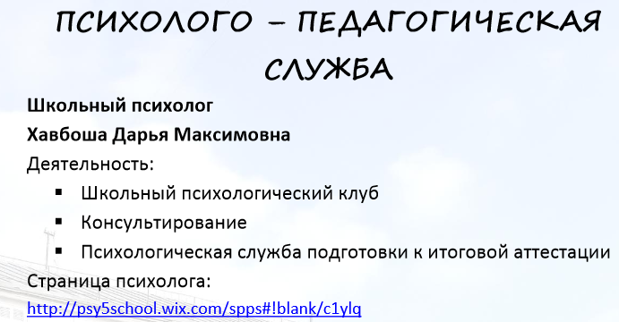
У читателя возникает логичный вопрос: Ну, и что это означает «психологический клуб», «консультирование»? Для кого это? Для чего? Про что?
Почему нельзя написать все тоже самое нормальным человеческим языком, так, как Вы рассказываете родителям на собраниях.
Например:
«В школе вот уже 5 лет работает психологическая служба, которая помогает ученикам решать проблемы, педагогам находить с общий язык со школьниками… Для старшеклассников, увлеченных психологией работает психологический клуб, который многим позволяет освоить дополнительный «профильный» предмет – психологию.
При возникновении у школьников проблем с учебой, с одноклассниками, с педагогами их родители могут обратиться к нашим психологам за консультацией. Все консультации проводятся бесплатно. В прошедшем учебном году школьными психологами было проведено 125 консультаций с учениками начальной, средней и старшей школы.
…»
2. Авторы докладов почему-то считают своих читателей очень слабыми юзерами, практически «чайниками». Надо понимать, что сегодня любой пользователь Интернет знает, что если слово выделено синим цветом с подчеркиванием, то это означает, что данное слово является активной гиперссылкой на какую-то дополнительную информацию по этой теме.
Но авторы ПД зачем-то настойчиво (видимо, для совсем бестолковых) пишут:
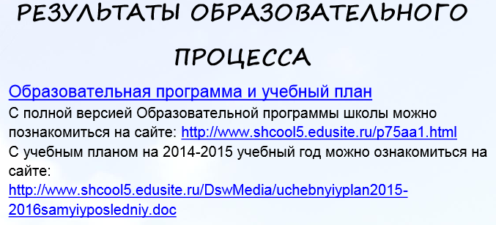
Ведь ни на одном другом ресурсе таких вещей никто не пишет. Иногда вообще ограничиваются только цветом:
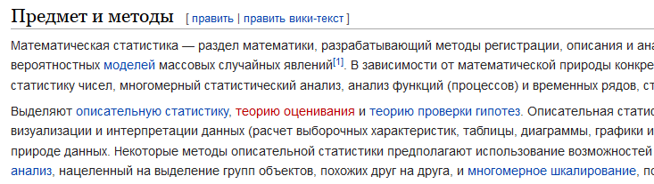
3. В докладе надо не просто фиксировать, что, мол, вот есть у нас во всей стране такая штука – ФГОСы. Это и без ПД все уже знают… Вы обозначьте, что конкретно у Вас по этому поводу делается. Причем именно текстом, с «затравочкой», чтобы читателям захотелось подробностей…
Вот, к примеру, фрагмент про внеурочную деятельность:
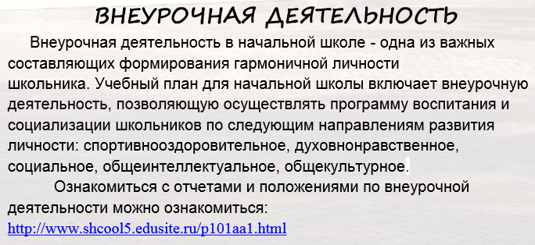
Текст – просто ни о чем. Зато слова – умные и … мало понятные…
Почему бы не написать проще, например:
«Все уже знают, что начальная школа уже полностью перешла на новые федеральные образовательные стандарты – ФГОСы. Но не все знают, что в этих стандартах есть такая обязательная часть – внеурочная деятельность. По сути, внеурочная деятельность – это возможность для младших школьников выбрать из широкого спектра занятий, направленных на их развитие…
Коллектив нашей школы серьезно подошел к этому вопросу, и нам удалось создать для наших малышей очень интересную систему внеурочной деятельности, которая в том числе включает: …
В результате такого творческого подхода наши дети продемонстрировали на муниципальных конкурсах …»
4. Почему-то многие авторы считают, что много пустого пространства – это хорошо. Но это – не так. Доклад, даже в своей короткой (буклетной) версии должен содержать текст. Иначе, какой же он доклад.
Пример нерационально использованного пространства листа:
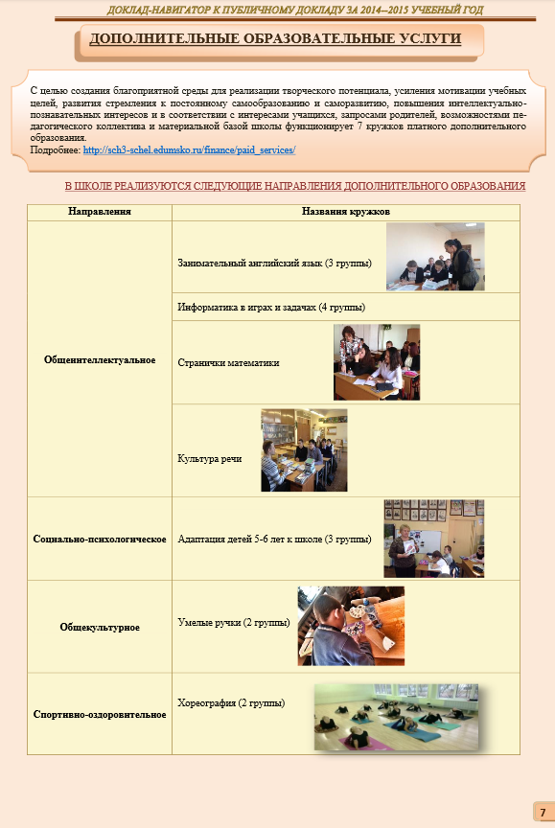
Примеры более адекватного использования пространства:
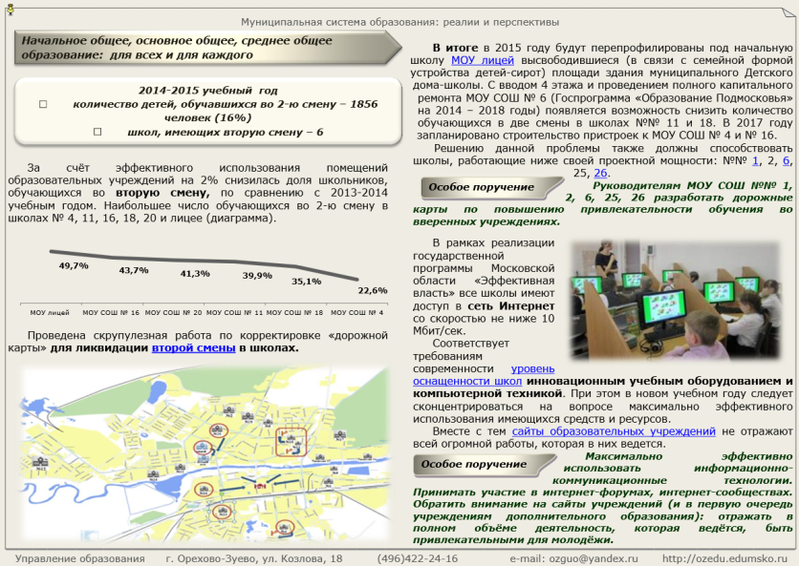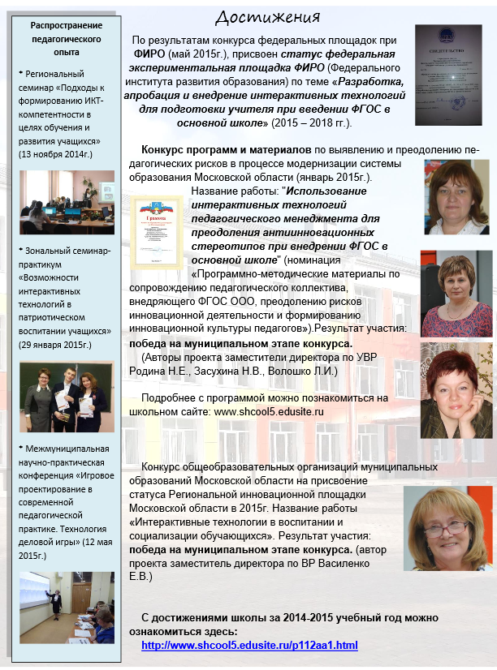
Но пебор текста – тоже плохо. Вот пример, где текста СЛИШКОМ много:
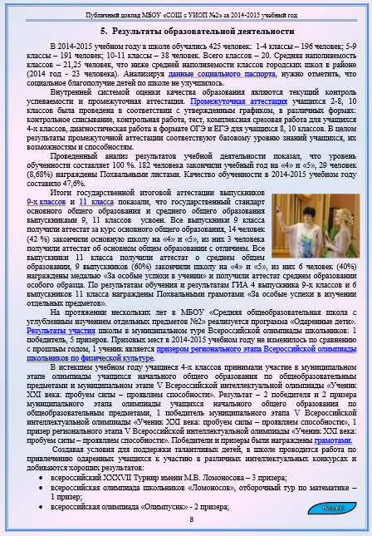
5. Судя по всему, ни один из авторов ПД не удосужился подумать о том, для кого он все это пишет!
А те, кто уверены, что пишут для родителей, - не озаботились понять, а что же этим родителям интересно…
Отсюда – совершенно неинтересное для родителей описание методической работы и характеристики педсостава, которые мало о чем говорят…
Например, подробно пишут о наградах педагогов и семинарах по обмену опытом и очень мало о школьной жизни детей…
Примеры не нужной родителям информации:
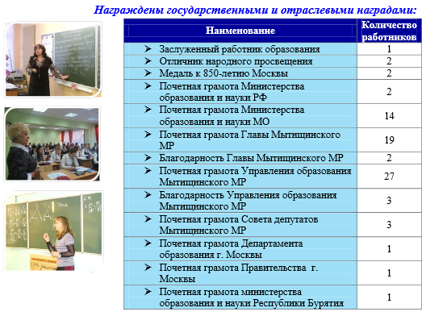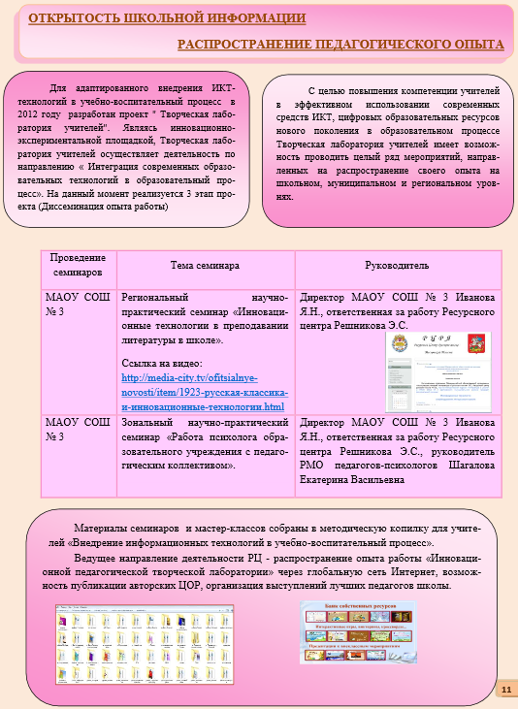
6. Любовь к таблицам у большинства авторов побеждает всякое чувство меры… Зачем в короткой версии такое количество таблиц?
Примеры неудачных страниц из ПД с избытком таблиц и диаграмм:
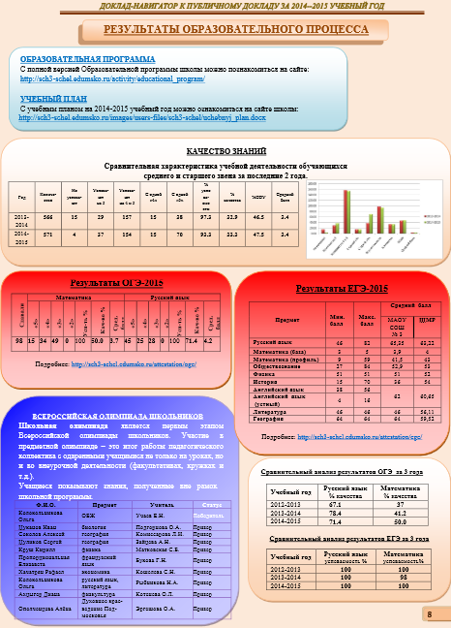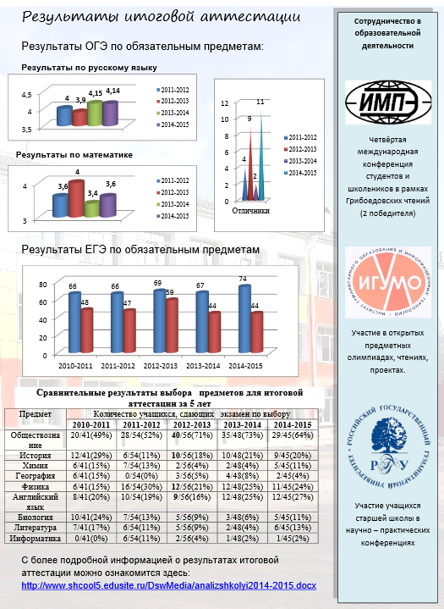
Всё это можно сказать короткими емкими фразами и нарисовать 2-3 интересных диаграммы!
7. Надо всё-таки сокращать объемы этого документа. Это должен быть буклет на 10 страниц!

Чиликина Ольга Евгеньевна,

заместитель начальника Управления образования

Администрации Дмитровского муниципального района

ПУБЛИЧНЫЙ ДОКЛАД: СЛАГАЕМЫЕ УСПЕХА

В соответствии с законодательством РФ на протяжении многих лет муниципальные органы Управления образованием, школы, детские сады готовят отчеты о проделанной работе, так называемые публичные доклады.

Публичный доклад — это способ информирования общественности о том, что было сделано за прошедший период, какие цели достигнуты, какие планы намечены на следующий период.

По итогам 2014-2015 учебного года публичный доклад Управления образования Администрации Дмитровского муниципального района занял на областном конкурсе почетное 2 место. Для нас это большая победа!
В сложившейся в настоящее время непростой экономической ситуации в стране, управлять системой образования района, в ведомстве которой находится 103 учреждения образования, исключительно сложно. Это процесс, требующий не только полной самоотдачи, но и продуманных, поступательных шагов. Публичный доклад Управления образования, играющий немаловажную роль в формировании положительного имиджа районной системы образования, доносящего информацию до родителей обучающихся, до общественных организаций, до муниципальных органов власти и других заинтересованных лиц – один из этапов такого пути (рис. 1).
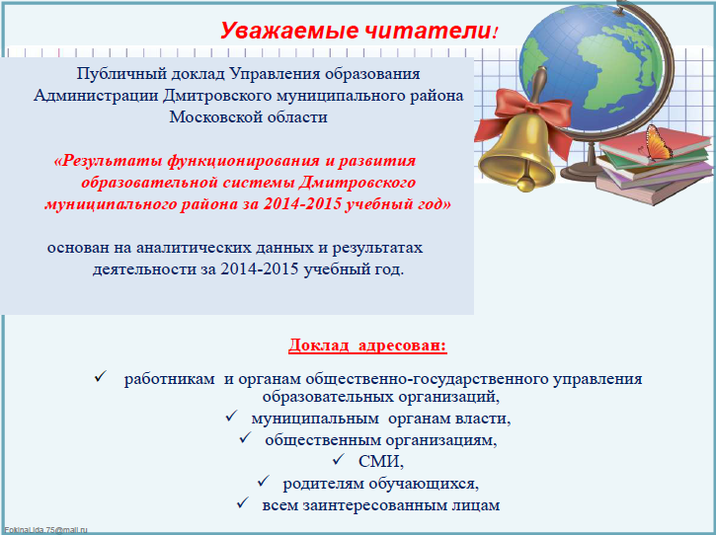
Рис. 1 Адресность публичного доклада

Структура
Для написания доклада была сформирована рабочая группа сотрудников Управления образования, состоящая из заместителей начальника и начальников отделов. Свою работу мы начали с выбора структуры доклада. Сразу же возникли вопросы: Какие разделы надо включать в публичный доклад? Можно ли менять структуру документа или она должна оставаться постоянной в течение нескольких лет?
Публичные доклады муниципальных органов Управлением образования довольно сильно отличаются друг от друга. Это связано с тем, что структура (а значит, и содержание) документа зависит от особенностей целевой аудитории публичного доклада, а также от задач, которые Управление образования хочет решить с его помощью. Например, привлечь внимание потенциальных партнеров к проектам, реализуемым в районе или заинтересовать родителей воспитанников новыми дополнительными образовательными услугами, представляемыми образовательными организациями и т.п (рис.2).
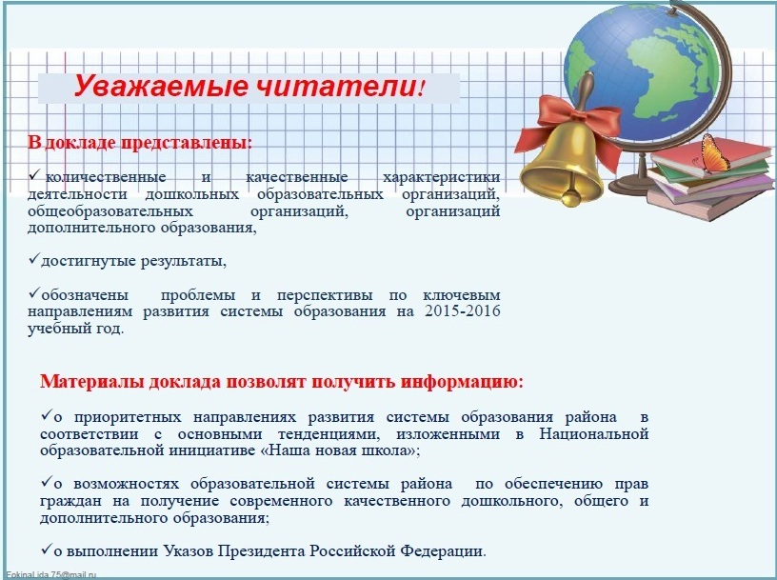
Рис.2 Привлечение внимания

Определив актуальные задачи, необходимо сформулировать главную идею публичного доклада, которую учреждение хочет донести до своей целевой аудитории. Четкое определение идеи и ее грамотное представление в тексте доклада позволят удовлетворить информационные потребности аудитории, сформировать доверие и уважение к муниципальному органу Управления образованием, побудить ее к конкретным действиям (записать ребенка в определенную секцию, сделать благотворительный взнос в фонд поддержки образовательной организации, участвовать в выборах в управляющий совет и др.) (рис. 3).
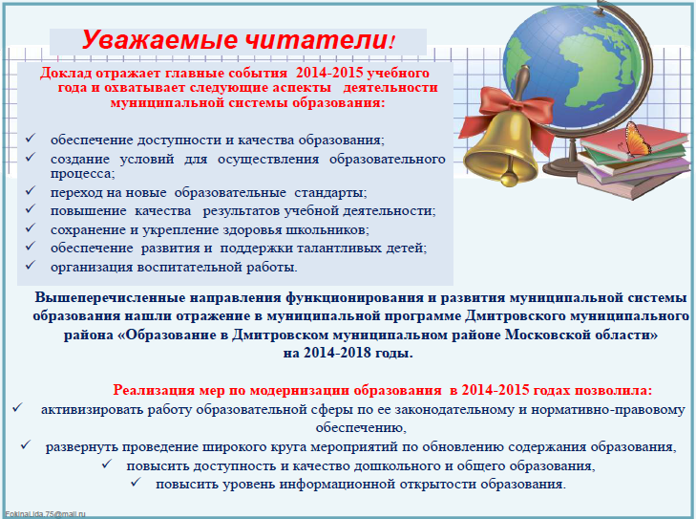
Рис. 3 Определение идеи

Для того чтобы добиться желаемого эффекта, надо хорошо знать информационные потребности своей целевой аудитории. Изучить их помогут различные анкетирования и опросы.
В большинстве публичных докладов доминирует стремление авторов представить достижения учащихся или воспитанников в обучении (результаты ЕГЭ, победы на олимпиадах и т. п.). Без сомнения, качество образования очень важно для родителей. Однако современные исследования показывают, что им не менее интересны отношение органов Управления образованием к сохранению здоровья и обеспечению безопасности детей в образовательных организациях.
Кроме того, в различных социокультурных условиях интересы родительской аудитории могут отличаться друг от друга. Например, в городе родителей наверняка заинтересуют возможности углубленного изучения предметов в школе, а в сельской местности – возможности школы полного дня или предоставление детским садом услуг дополнительного образования и т. п.
Своевременное выявление и продуманный учет интересов целевой аудитории доклада позволяют найти оптимальный подход к построению его содержания.
Таким образом, публичный доклад, с одной стороны, должен быть ориентирован на интересы целевой аудитории, а с другой стороны, на интересы органа Управлением образования, образовательных организаций во взаимодействии с этой аудиторией (рис. 4).
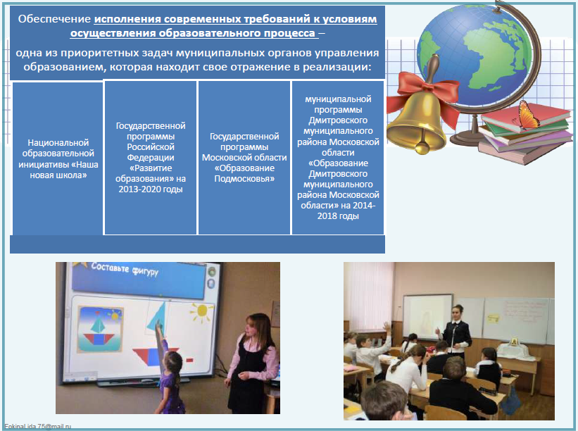
Рис. 4 Ориентирование доклада

Важно отметить, что доклад обязательно должен иметь раздел, представляющий планы развития системы образования района на следующий учебный год и ближайшую перспективу. Выполнение указанных планов – предмет для обсуждения в следующем публичном докладе (рис. 5).
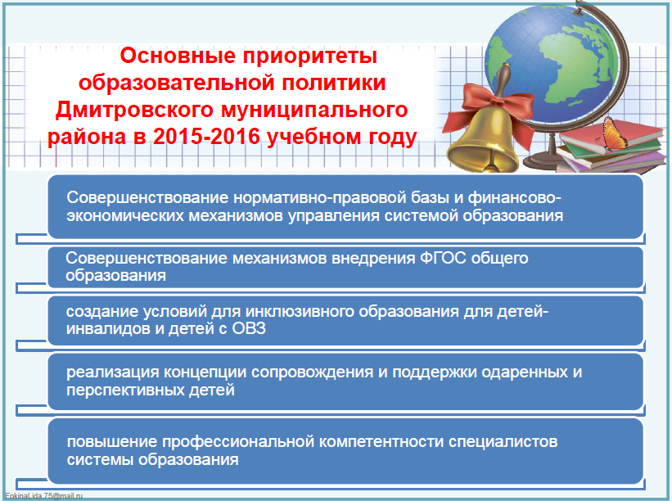
Рис. 5 Планы развития системы образования

При подготовке публичного доклада были проанализированы все возможные рекомендации по его структуре. Конечно, в данном документе предполагается содержание огромной, объемной информации, но подготовленный публичный доклад должен, прежде всего, содержать в себе сведения, важные для системы образования нашего района, интересные и полезные целевой аудитории, то есть тем, кому, собственно говоря, этот документ и предназначен.
Структуру публичного доклада мы решили оставить прежней, отразив в ней основные направления деятельности системы образования района, а именно:
- обеспечение дальнейшей реализации муниципальной программы Дмитровского муниципального района «Образование Дмитровского муниципального района Московской области» на 2014-2018 годы;
- достижения системы образования в 2014-2015 учебном году;
- реализация основных направлений бюджетной политики Московской области;
- обеспечение доступности дошкольного образования для всех детей в возрасте от 3-х до 7-ми лет;
- внедрение нового Федерального государственного образовательного стандарта образования;
- совершенствование инновационной деятельность системы образования района с целью повышения доступности качественного образования;
- создание условий для подготовки социально активной личности, интеллектуально и физически развитой;
- организация воспитательной работы;
- развитие кадрового потенциала;
- перспективы развития и приоритеты образовательной политики района в 2015-2016 учебном году (рис. 6).
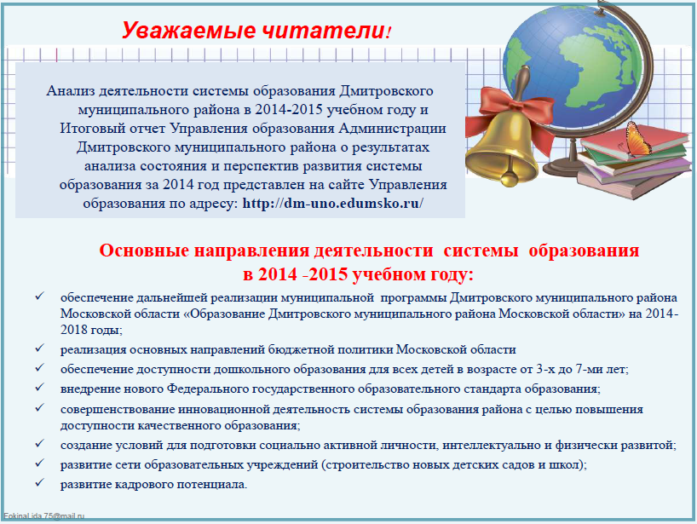
Рис. 6 Структура публичного доклада

В заключение каждого раздела представляются краткие итоговые выводы, обобщающие и разъясняющие приводимые данные (рис. 7).
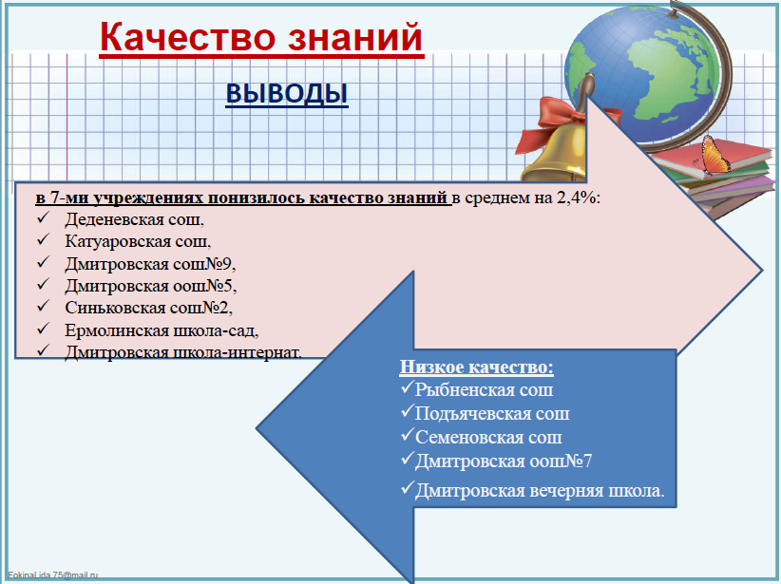
Рис.7 Итоговые выводы
А вот при выборе именно формы оформления мы решили отойти от прежней схемы исполнения - текстовой и представить наш публичный доклад более наглядно, в виде презентации.
Где же брать информацию для наполнения публичного доклада?
Сбор информации является непростой задачей. С одной стороны, данные должны быть достоверными и надежными. С другой стороны, представляемая информация должна отвечать запросам целевой аудитории и охватывать все аспекты деятельности системы образования района, которые авторы хотят представить в докладе.
В основе документа – анализ проделанной работы по всем направлениям системы образования за 2014-2015 учебный год. Мы убеждены, что для того, чтобы написать запоминающийся публичный доклад, необходимо серьезно заниматься построением системы именно образовательного мониторинга. Поэтому из года в год каждый отдел Управления образования скурпулезно анализирует все данные различных мониторингов, отчетов, в том числе и финансовых, прежде чем внести их в доклад и поставить задачи и цели на будущий год (рис. 8).
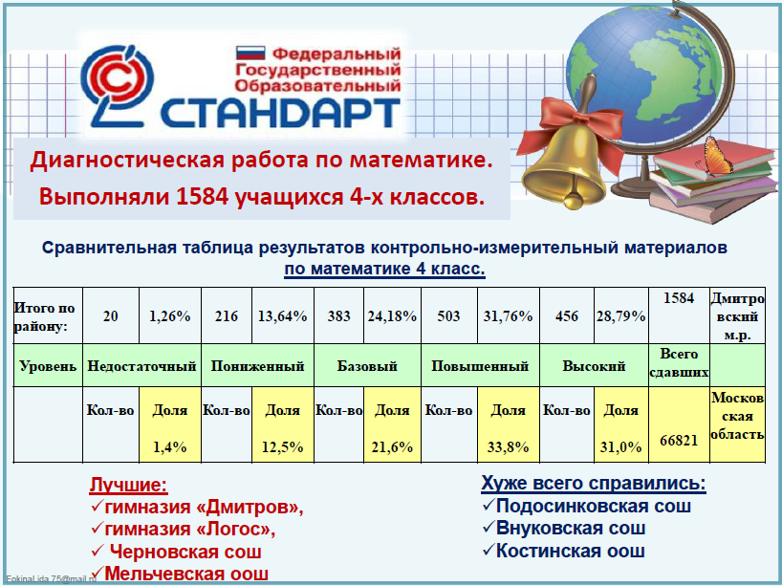
Рис. 8 Аналитический материал
Данные, необходимые для проведения сравнительного анализа, содержатся, как правило, в сборниках, публикуемых региональными органами управления образования, или на интернет-сайтах. Некоторые сведения мы запрашиваем у органов внутренних дел, здравоохранения и т. д.
Также мы считаем, что в публичном докладе надо рассматривать не исходную информацию, а индикаторы – аналитические расчетные показатели, содержательно характеризующие состояние и тенденции развития (рис. 9).
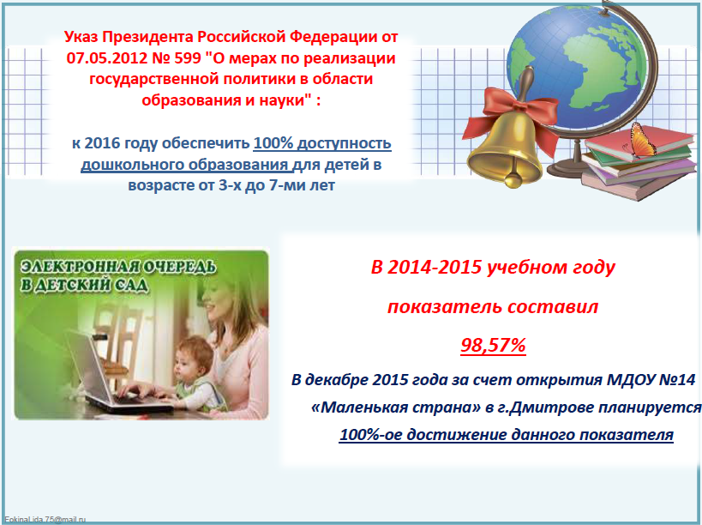
Рис. 9 Индикаторы

Например, по количеству компьютеров в школе нельзя однозначно судить о состоянии информатизации. Поэтому для оценки необходимо использовать индикатор "количество учащихся на один компьютер". Также затруднительно оценить уровень развития дополнительного образования в детском саду, если приводится количественное значение (92 воспитанника посещают кружки). Читателям доклада придется вспоминать, сколько воспитанников в детском саду. В такой ситуации довольно сложно сделать вывод относительно тенденций развития и его преимуществах. Картина становится более ясной, если данный параметр выразить в относительных значениях (долях). Например, 85% воспитанников охвачены в детском саду дополнительными образовательными услугами (рис. 10).
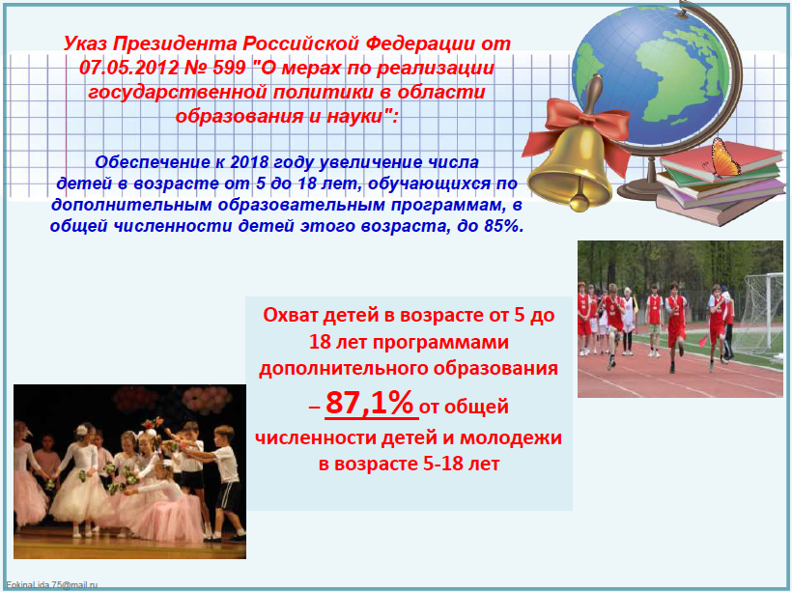
Рис. 10 Индикаторы
Использование индикаторов помогает привести информацию к единообразию, что позволяет использовать ее в качестве основы для построения выводов и принятия решений.

Оформление

Мы считаем, что публичный доклад Управления образованием – это не только тщательно выверенные цифры и факты, заключенные в тексты, схемы, таблицы. Это и продуманное оформление. Такой документ должно быть приятно держать в руках и легко воспринимать, читая его на сайте. Поэтому мы решили воспользоваться советами «бывалых».
Совет первый: целевая аудитория решает все.
Публичный доклад Управления образования предназначен для многоаспектной аудитории. Поэтому стиль оформления должен удовлетворять потребностям всех – и родителей, и учащихся, и общественности. Это непросто, но возможно. Поэтому мы решили представить наш публичный доклад в виде презентации, где цифры и факты говорят сами за себя.

Совет второй: лучше меньше, но ярче.
При составлении публичного доклада был выдвинут такой слоган: «Долой длинные мелкие тексты!» Этот документ должен заинтересовать, привлечь внимание (рис. 11).
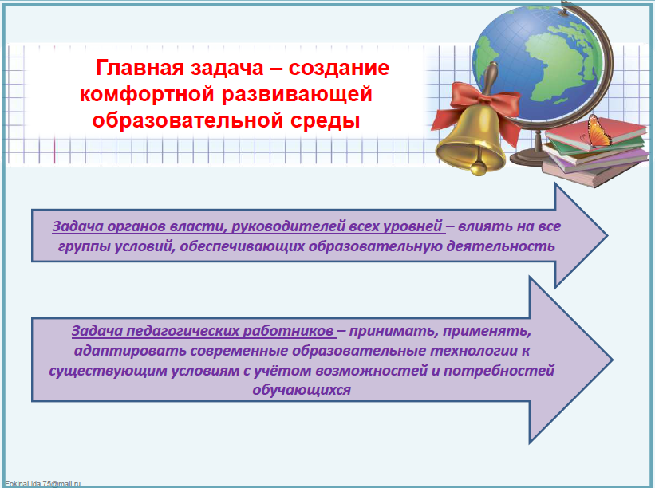
Рис. 11 Задачи
Совет третий: дизайн – ключ к успеху.
Стильно оформленный продукт сам просится в руки. Ежегодно в Управлении образования и в каждом учебном заведении составляется масса документов, которые регламентируют деятельность школы, например, новые планы работы, учебный план, и вот теперь появился публичный доклад. Мы разрабатывали индивидуально каждый раздел, но в то же время, не отходя от основного стиля оформления всего документа (рис. 12).
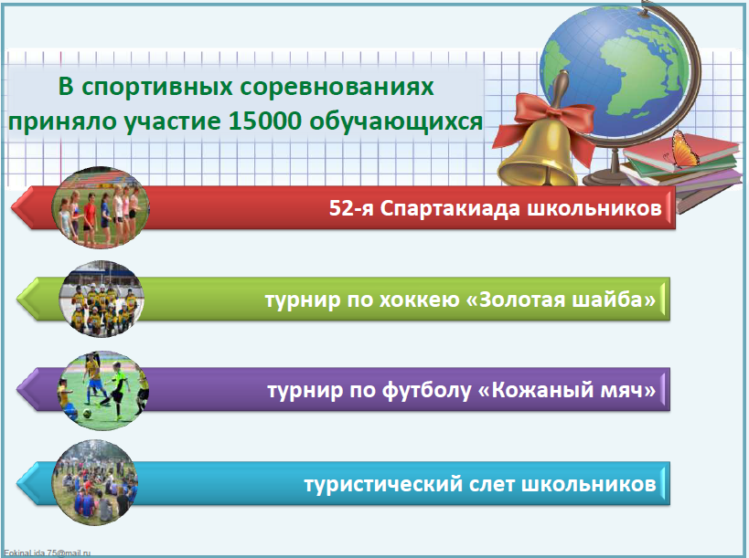
Рис. 12 Стиль оформления

Совет четвертый: у образования детское лицо.
Публичный доклад начинается с логотипа Управления образования, фотографий детей, педагогов, родителей (рис. 13).
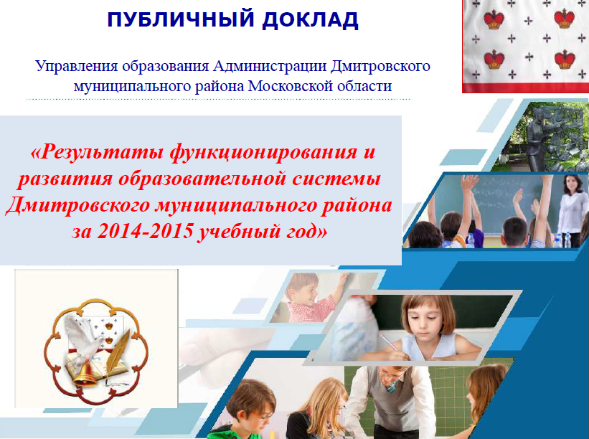
Рис. 13 Титульный лист
Следующий и последний совет: просто и понятно.
Мы старались отказаться от сложных и непонятных основной массе родителей терминов, дробили текст, используя емкие и лаконичные формулировки.
Считаем важным, что если в публичном докладе приводится статистика, то она обязательно должна быть показана в динамике, чтобы увидеть положительную тенденцию. Если указываются какие-то статистические данные, то они сопровождаются комментариями и заканчиваются краткими обобщающими выводами (рис. 14).
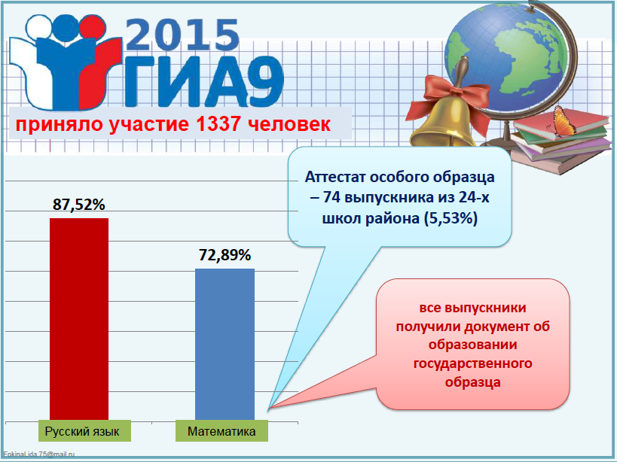
Рис. 14 Статистические данные

Для ознакомления общественности с публичным докладом задействованы ресурсы средств массовой информации. Публичный доклад размещен на сайте Управления образования. Отдельные разделы, направления этого документа были опубликованы в виде актуальных статей в городской газете.
И в заключении хочется сказать, что в эпоху быстроразвивающихся информационных технологий публичный доклад играет огромную роль в развитии информационной открытости муниципального органа Управлением образования и организации конструктивного диалога и согласования интересов всех участников образовательного процесса, так как в нем отражается практически весь объем текущей и перспективной деятельности системы образования района. Представляя ежегодно на ваше обсуждение публичный доклад, мы глубоко убеждены в том, что налаживание связей с общественностью - необходимость сегодняшнего дня (рис. 15).

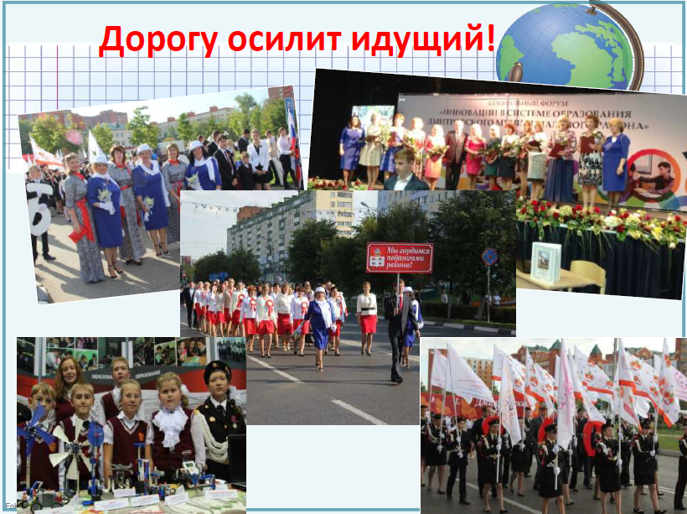
Рис. 14 Заключительная страница публичного доклада

Хоменко Оксана Викторовна,
заместитель директора по
учебно-воспитательной работе
МБОУ «Лицей № 2» г. Протвино

ДОКЛАД-НАВИГАТОР: СТРАТЕГИЯ НАПИСАНИЯ
И ЗНАЧИМЫЕ ПРЕИМУЩЕСТВА

В мае 2015 года в АСОУ состоялся семинар по публичной отчётности. Именно в ходе этого семинара у нас возникла идея о том, что формат доклада – навигатора наиболее приемлем и эффективен на современном этапе, чем традиционный. Особенно запомнилась цитата, использованная в выступлении Т.А. Мерцаловой «Небывалая толщина этого отчёта защищала его от опасности быть прочитанным» (У. Черчилль). Изначально нас привлекло, что доклад – навигатор очень небольшой по объёму, поэтому ознакомиться с ним у всех хватит сил.
Итак, мы выбрали доклад – навигатор. Какова же была стратегия его подготовки (рис. 1)?
Рис. 1 Разработка доклада - навигатора
- Для того, чтобы получился содержательный доклад – навигатор от полного подробного анализа отказываться не стоит. Мы, как и все образовательные организации, обязаны были представить отчёт о самообследовании. Составление этого отчёта мы оптимизировали, разделив отчёт на 2 части: аналитическую (включающую только текстовую часть) и статистическую (таблицы и графики). Это дало возможность связно в тексте отразить все тенденции, определить причин но – следственные связи явлений, сделать подробные выводы и не превратить отчёт в перечень таблиц и графиков. Также это дало большой отдельно скомпонованный статистический материал, на который впоследствии была возможность делать гиперссылки. В подготовке этого отчёта участвовали все управленцы учреждения и руководители ШМО (рис. 2).
Рис. 2 Стратегия подготовки
- Вторым шагом стало определение приоритетных тем, которые стоит отразить в докладе. Для определения тем необходимо помнить о целевой аудитории. Для себя мы определили 7 базовых направлений: качество образования, олимпиады и конкурсы, воспитательная работа, инновационная работа, кадровый потенциал, социально-психологическое сопровождение и материальная база. Это наиболее общие темы, которые будут интересны всем (рис. 3).
Рис. 3 Базовые направления
- Затем следовало определить содержание каждого блока. Содержание, конечно же, будет зависеть от направления, в котором работает школа. Наша программа развития «Общественно – активная школа инновационного развития», программа работы РИП «Создание модели центра социализации, профориентации и развития на основе социальных практик» определили задачу - отразить во всех выбранных нами направлениях то, как работает лицей над развитием социально – адаптированной, всесторонне развитой личности. Именно поэтому, например, в раздел «Качество образования», мы включили и трудоустройство выпускников и особенности профильной и предпрофильной подготовки и т.д (рис. 3).
Рис. 3 Качество образования
- Далее был проведён «мозговой штурм» по вопросу названия доклада. Ведь всем известно: «как корабль назовёте, так он и поплывёт». Так как направлений было выбрано 7 и содержание определено, как развитие социально адаптированной личности было выбрано название «7 факторов успешной организации развивающего пространства обучающихся или обучение для жизни» (рис. 4).
Рис. 4 «Мозговой штурм»
- Когда было выбрано название, директор лицея в рамках данной темы написала своё обращение к читателям, с которого и должен начинаться любой Публичный доклад. Лейтмотивом выступления стала мысль: «Мы не только хорошо учим, мы учим тому, что пригодиться в жизни!» Этот своеобразный девиз был вынесен, как название обращения руководителя (рис. 5).
Рис. 5 Обращение руководителя

- Для того чтобы сделать доклад наиболее привлекательным для целевой аудитории, мы решили выдержать так называемый стиль «ИЛИ». В названии мы использовали «…или обучение для жизни» и к каждому названию раздела придумали альтернативу, использовав слова великих людей. Например: «Качество образования» ИЛИ «А счастье только знающим дано», «Инновационная работа» ИЛИ «Инновация отличает лидера от догоняющего». «Воспитательная работа» ИЛИ «Научить человека быть счастливым нельзя, но воспитывать его так, чтобы он был счастливым, можно» и т.д (рис. 6).
Рис. 6 Стиль
- Ни в коем случае нельзя пренебрегать выводами. Именно поэтому в каждом разделе вывод выделен особенным образом (рис. 7).
Рис. 7 Выводы
- Когда текстовая часть доклада была готова, мы приступили к его оформлению. Для того чтобы доклад получился действительно навигатором необходимо иметь постоянно обновляющийся сайт, на информацию которого можно оформить ссылку. Например, все материалы по нашей инновационной работе размещены на сайте, поэтому этот раздел получился очень лаконичный, но от этого не менее содержательный.
Удобным является также то, что с титульного листа и из содержания можно переместиться в нужный раздел. Ссылки в докладе не только на статистку, но также на учебные планы, программы и видеоролики. Например, можно посмотреть ролики учителей – участников областного конкурса «Лучший учитель- предметник и лучший учитель начальных классов». Все фотографии выстроены по полям доклада, подобраны по тематике и пописаны. Нет необходимости перегружать доклад иллюстративным материалом, достаточно 2-3 иллюстрации на листе. Доклад выполнен в едином стиле (рис. 8).
Рис. 8 Виртуальное содержание
- В своём докладе мы старались делать акцент на том новом, что появилось за год. Впервые проведена неделя классного руководителя – обязательно в доклад, создан и начал функционировать родительский клуб – в доклад, обучающиеся стали участниками новых конкурсов, олимпиад – обязательно необходимо об этом сообщить (рис. 9).
Рис. 9 Новизна
Немного о значимых преимуществах.
- Быстрота и удобство ознакомления. Небольшой объём позволяет ознакомиться целиком с деятельностью образовательного учреждения. Если читающий желает более детально изучить какой – то аспект, он отправляется по гиперссылке, если нет – движется дальше, пропуская гиперссылки.
- Больший спектр представленной информации. Несмотря на небольшой объём самого доклада неограниченные объёмы сайта позволяют более подробно отразить работу по всем направлениям, подробно раскрыть нюансы каждого из направлений.
- Удобство презентации. Можно не готовить отдельную презентацию, а используя гиперссылки, знакомить родителей и общественность с жизнью и результатами работы учреждения.
- Ориентация на потребителей образовательных услуг. Вся ненужная информация отсекается, остаётся только самое важное и интересное именно для целевой аудитории.
- Целесообразность. Доклад – навигатор может готовиться на основе годового анализа, отчёта о самообследовании и т.д. Сокращение же объёмов текста позволяет экономить время и силы на его подготовку (рис. 10).
Рис. 10 Значимые преимущества

